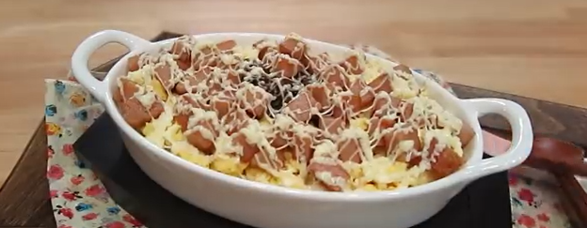

* 스팸마요 덮밥
* 재료 준비   
  - 양파 : 1개  
  - 스팸 : 1/2개   
  - 계란 : 2개   
  - 데리야끼소스 : 3스푼  
  - 올리고당 : 2스푼   
  - 마요네즈
* 만드는 방법   
  1. 양파는 얇게 채썰고 스팸은 주사위 모양으로 손질합니다.  
  2. 계란 2개에 소금을 넣고 휘휘 저어서 계란물을 만들어 놓습니다.   
  3. 후라이팬에 기름을 두르고 계란 물을 넣어서 스크램블 에그를 준비합니다.  
  4. 팬을 한번 닦아내고 스팸을 노릇노릇하게 구워 줍니다.   
  5. 데리야끼 소스와 올리고당, 양파까지 팬에 넣고 양파가 야들해질 때까지 볶아줍니다.   
  6. 그릇에 밥을 담고 양파, 달걀, 스팸을 잘 올리고 마요네즈를 뿌리면 완성입니다.
* 칼로리 : 502.2kcal
* 조리시간 : 20분

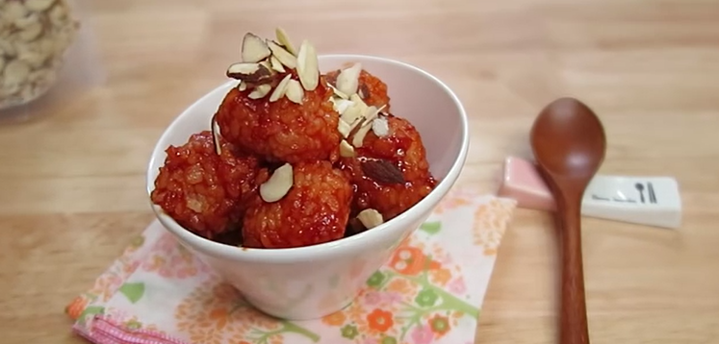

* 스팸 밥 강정
* 재료 준비   
  - 밥 : 1 공기  
  - 스팸 : 5mm 두쪽  
  - 설탕 : 1스푼  
  - 맛술 : 2스푼  
  - 케찹 : 4스푼  
  - 고추장 : 반스푼   
  - 올리고당 : 1스푼  
  - 다진 마늘 : 1스푼  
  - 물 : 1/2 컵
* 만드는 방법  
  1. 스팸을 잘게 다져서 밥이랑 잘 섞은 뒤 밥은 탁구공 크기로 동그랗게 만들어 줍니다.   
  2. 팬에 기름을 두르고 밥 강정을 노릇 노릇하게 구워 줍니다.   
  3. 설탕, 맛술, 케찹, 고추장, 올리고당, 다진마늘을 넣고 바글 바글 끓여주면 양념치킨 소스와 같은 소스가 완성됩니다.  
  4. 소스가 걸죽해지면 미리 구워 놨던 밥 강정을 넣고 소스를 잘 바르면서 볶아 마무리합니다.

Tip. 생각보다 스팸 다진 것이랑 밥이 잘 안 뭉쳐지니 스팸을 좀더 크게 잘라서 만두처럼 밥 속에 쏙 넣어서 밥 강정을 만드는 방법이 더 좋을 것 같으니 만드실 때 참고 하세요.

* 칼로리 : 150.4kcal
* 조리시간 : 20분

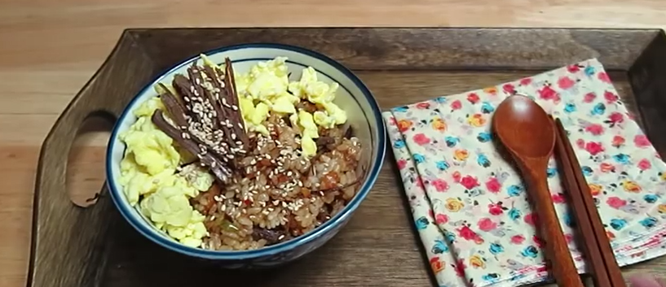

* 버터 장조림 볶음밥
* 재료 준비  
  - 장조림 : 1/4 공기 정도  
  - 김치 : 1/4 공기 정도  
  - 공기밥 : 1공기  
  - 버터 : 1조각  
  - 대파 : 조금   
  - 계란 2개
* 만드는 방법   
  1. 장조림을 얇게 손으로 찢어서 준비해 줍니다.   
  2. 대파도 총총 썰어서 준비를 합니다.   
  3. 김치는 밥그릇에 넣고 가위로 잘게 썰어 준비합니다.  
  4. 팬에 버터 1조각을 녹이고 대파를 볶은 뒤 김치를 볶습니다.   
  5. 김치와 대파가 잘 볶아 졌으면 공기밥을 넣고 장조림 간장 3스푼, 장조림, 설탕 1/4 스푼을 넣고 잘 볶아 줍니다.  
  6. 볶음밥에 올릴 스크램블드 에그를 만들어줍니다.   
  7. 그릇에 볶음밥을 담고 스크램블드 에그, 장조림, 통깨로 마무리합니다.
* 칼로리 : 422kcal
* 조리시간 : 20~25분



* 또띠아
* 재료 준비!  
  - 또띠아 : 1장   
  - 계란 : 1개   
  - 슬라이스 치즈 : 1장  
  - 양파 : 1/8쪽  
  - 설탕 조금   
  - 슬라이스 햄 : 1장 (선택)
* 만드는 방법   
  1. 양파를 우선 얇게 손질해 놓습니다.   
  2. 팬에 버터를 두르고 또띠아를 한쪽면만 구워 줍니다.   
  3. 팬에 계란을 넣고 노른자를 터트려 줍니다.   
  4. 노른자 위에 양파를 솔솔 얹어 줍니다.  
  5. 그 위에 치즈, 햄을 얹고 또띠아의 굽지 않은 면이 팬을 향하도록 덮어 줍니다.   
  6. 또띠아를 잘 뒤집어 준 다음 설탕을 솔솔 뿌리고 3등분으로 접어주면 완성입니다.
* 칼로리 : 555kcal
* 조리시간 : 5분

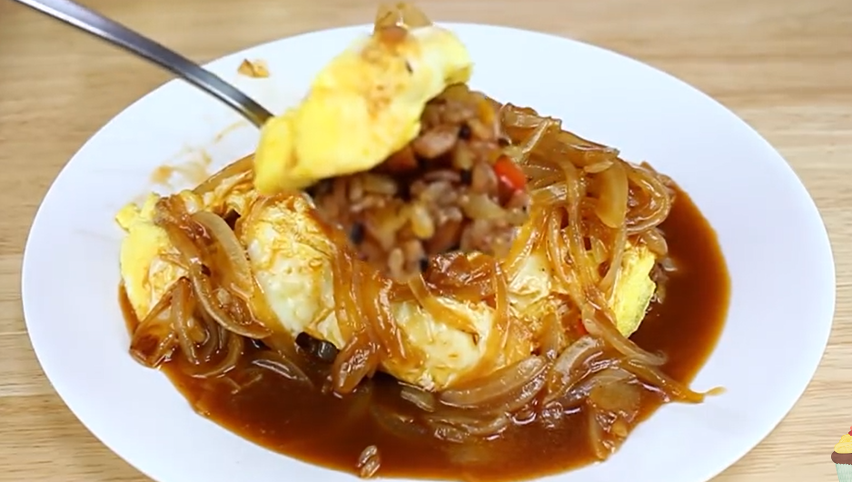

* 일본식 오므라이스
* 재료 준비   
  - 집에 있는 각종 볶음밥용 채소 기타 등등  
  - 돈까스 소스 : 3 스푼  
  - 케찹 : 1스푼   
  - 물 : 반컵   
  - 계란 : 3개

- 굴소스 : 1스푼

* 만드는 방법   
  1. 소스는 양파를 볶다가 투명해지면 돈까스 소스, 케찹, 물을 넣고 원하는 점도 까지 팔팔 끓여주면 완성입니다.  
  2. 볶음밥 재료는 잘게 손질하고 팬에서 달달 소금 한 꼬집으로 간을 합니다.  
  3. 채소가 볶아지면 밥을 넣고 볶아 주다가 굴소스 한스푼 두르고 볶아서 마무리!  
  4. 계란 3개를 잘 풀어서 계란물을 만들고 작은 후라이팬에 버터를 두른 뒤 돌돌 말아주면서 익혀줍니다.  
  5. 계란이 완성되면 볶음밥 위에 얹어주고, 소스를 뿌려서 마무리합니다.
* Tip : 굴소스가 없으면 조림간장을 사용해도 됩니다.
* 칼로리 : 588.3kcal
* 조리시간 : 30분